Program Studi Teknik Informatika
Sekolah Teknik Elektro dan Informatika
Institut Teknologi Bandung

Ujian Tengah Semester IF4073 Interpretasi dan Pengolahan Citra
Semester 1 Tahun Akademik 2025/2026
Senin, 20 Oktober 2025
Waktu: 100 menit

- Soal Pilihan Ganda
Tuliskan jawaban soal pilihan ganda di bawah ini pada lembar jawabanmu, hanya berupa huruf jawaban saja (A, B, C, D, E, dst). Setiap soal bernilai 3.

- Jika kita ingin memetakan citra yang memiliki rentang yang lebar untuk nilai-nilai keabuan yang rendah menjadi rentang yang lebih lebar pada citra luarannya, maka digunakan:
- Transformasi pangkat (power low)
- Transformasi log
- Transformasi inverse log
- Transformasi identitas
- Transformasi akar pangkat (square root)

- Sebuah citra 8-bit memiliki nilai keabuan yang terdistribusi uniform dalam rentang nilai 160 sampai 220. Operasi citra negatif menghasilkan citra dengan nilai keabuan:
- 60 sampai 80, citra menjadi lebih gelap
- 60 sampai 80, citra menjadi lebih terang
- 35 sampai 95, citra menjadi lebih gelap
- 35 sampai 95, citra menjadi lebih terang
- Tidak ada jawaban yang benar

- Berkaitan dengan soal di atas, operasi pengambangan (thresholding) dengan T = 128 akan menghasilkan citra:
- Seluruhnya putih
- Seluruhnya hitam
- 75 persen putih dan 25 persen hitam
- 25 persen putih dan 75 persen hitam
- 50% putih dan 50% hitam
- Tidak ada jawaban yang benar

- Untuk membuat citra masukan menjadi lebih gelap kecerahannya, maka dapat digunakan operasi:
- Menambahkan nilai setiap pixel dengan konstanta negatif
- Mengalikan nilai setiap pixel dengan konstanta yang lebih kecil dari 1
- Transformasi pangkat dengan pangkat lebih kecil dari 1
- A dan B benar
- A, B, dan C benar

- Jumlah semua elemen di dalam penapis (mask atau filter) untuk pelembutan citra dengan mean filter (averaging filter) berukuran m x n sama dengan
- m
- n
- m x n
- (m x n)/2
- 1
- 0
- -1
- Tidak ada jawaban yang benar

- Diberikan citra masukan sebagai berikut. Jika dilakukan penapisan median (median filtering) berukuran 3 x 3, maka pixel yang berwarna merah berubah menjadi nilai:
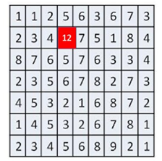 | - Tetap 12  - 4  - 5  - 6  - 7  - 8  - Tidak ada jawaban yang benar

- (Mengacu soal nomor 8 di atas) Citra tersebut dikonvolusi dengan penapis alpha-trimmed mean filter berukuran 3x3 dengan d = 4, maka pixel yang diarsir (bernilai 12) berubah menjadi:
- 3
- 4
- 5
- 6
- 7

- Sebuah citra homogen (semua pixel bernilai sama) ditapis (filtering) dengan mask penapis lolos-tinggi (high pass filter), kecuali pixel-pixel pinggir. Penapis lolos-tinggi tersebut jumlah semua koefisiennya = 0. contohnya [1, 2, -1, -2, 4, -2, 1, -2, 1]. Maka hasil konvolusinya menghasilkan:
- Semua pixel bernilai 0
- Semua pixel bernilai -1
- Semua pixel bernilai 1
- Semua pixel tidak berubah nilainya
- Semua pixel bernilai 0 dan 1 selang-seling
- Tidak ada jawaban yang benar

Lihat gambar di bawah ini. Bagian atas adalah gambar dalam ranah spasial (A, B, C, D), dan bagian bawah adalah gambar spektrum FFT (1, 2, 3, 4). Empat buah soal "menjodohkan" di bawah ini berkaitan dengan gambar tersebut.
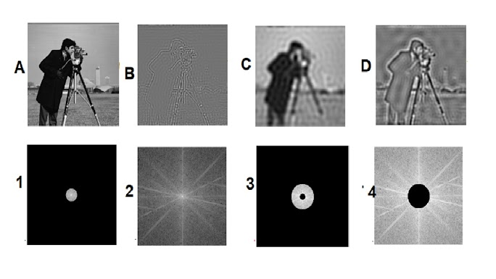
- Gambar A berasosiasi dengan FFT nomor  - 1  - 2  - 3  - 4 | - Gambar B berasosiasi dengan FFT nomor .  - 1  - 2  - 3  - 4
- Gambar C berasosiasi dengan FFT nomor  - 1  - 2  - 3  - 4 | - Gambar D berasosiasi dengan FFT nomor  - 1  - 2  - 3  - 4

- Misalkan ORIGINAL = citra semula (citra asli), LOWPASS = citra hasil lowpass filtering, HIGHPASS = citra hasil highpass filtering. Persamaan yang benar adalah
- LOWPASS = HIGHPASS - ORIGINAL
- LOWPASS = ORIGINAL + HIGHPASS
- HIGHPASS = ORIGNAL - LOWPASS
- HIGHPASS = ORIGINAL + LOWPASS
- ORIGINAL = HIGHPASS - LOWPASS
- Tidak ada jawaban yang benar

- Restorasi citra yang mengalami derau periodik atau motion blur dapat dilakukan dengan sejumlah filter untuk mengestimasi citra semula. Penapis mana saja yang dapat digunakan adalah, KECUALI:
- Penapis Wiener
- Notch Filter
- alpha-trim mean filter
- bandreject filter
- bandpass filter
- Tidak ada jawaban yang benar

- Citra yang mengandung derau Gaussian dapat direstorasi kembali dengan menggunakan:
- Arithmetic mean filter
- Geometric mean filter
- Harmonic mean filter
- Gaussian low-pass filter (domain frekuensi)
- Semua jawaban di atas benar
- Hanya A, B, dan C benar

- Sebuah citra dengan kontras rendah memiliki histogram sebagai berikut (r_{min} = 87 dan r_{max} = 135). Operasi peregangan kontras (contrast enhancement) dilakukan pada citra tersebut. Nilai-nilai pixel di bawah r_{min} dijadikan 0 dan nilai-nilai pixel di atas r_{max} dijadikan 255, sedangkan nilai-nilai pixel di antara r_{min} dan r_{max} ditranformasi dengan sebuah persamaan linier. Maka, pixel-pixel bernilai 100 dipetakan menjadi (dibulatkan ke integer terdekat)i:

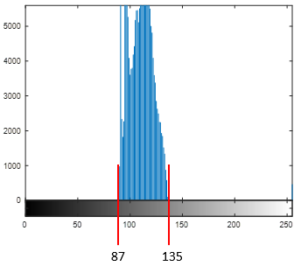 | - 18  - 20  - 22  - 24  - 26  - Tidak ada jawaban yang benar

- Perhatikan dua buah citra berikut. Aplitudo dari hasil transformasi Fourier kedua buah citra tersebut adalah:
 | - Berkebalikan satu sama lain (flipped)  - Sama (identik)  - Berbeda dalam suatu skala tertentu  - Berbeda, amplitudo citra kedua bergeser sejauh jarak tertentu  - Tidak ada jawaban yang benar

- Jika sebuah citra dilakukan operasi penambahan 120 derajat pada komponen hue, maka terjadi pergeseran warna :
- merah menjadi biru, biru menjadi hijau, hijau menjadi merah
- hijau menjadi biru, biru menjadi merah, merah menjadi hijau
- hijau menjadi kuning, kuning mejadi ungu, ungu menjadi oranye
- kuning menjadi hijau, hijau menjadi oranye, oranye menjadi ungu
- tetap, tidak berubah
- tidak ada jawaban yang benar

- Sebuah pixel di dalam citra berwarna (RGB) memiliki nilai R = 0.8, G = 0.6, dan B = 0.4. Pixel tersebut dalam model HSI memiliki nilai S dan I berturut-turut sebagai berikut:
- S = 1/2; I = 3/5
- S = 1/3; I = 3/5
- S = 1/4; I = 3/5
- S = 2/3; I = 3/5
- S = 3/4; I = 3/5
- Tidak ada jawaban yang benar

- Untuk melakukan operasi penapisan citra (image filtering) dalam model HSI, maka penapisan dilakukan pada
- Semua komponen H, S, dan I
- Komponen H saja
- Komponen S saja
- Komponen I saja
- Komponen H dan S
- Komponen I dan S
- Tidak ada jawaban yang benar

- Essay
Jawablah soal uraian di bawah ini pada lembar jawaban

- Diberikan citra dengan derajat keabuan 0 – 255 seperti di bawah ini. Gambarkan histogramnya. Masalah apa yang dapat anda simpulkan pada citra tersebut? Metode apa yang dapat dilakukan untuk memperbaiki citra tersebut agar lebih baik? (Nilai: 10)
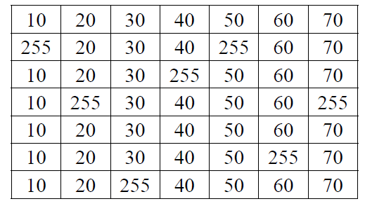
- Diberikan citra dengan derajat keabuan 0 – 15 yang mengandung derau sebagai berikut
2 | 4 | 2 | 2 | 0
0 | 8 | 4 | 14 | 3
3 | 4 | 12 | 4 | 4
5 | 13 | 5 | 5 | 5
3 | 3 | 12 | 6 | 6
4 | 4 | 5 | 5 | 5
Restorasi citra di atas dengan Geometric Mean Filter ukuran 3 x 3. Pixel-pixel pinggir tidak perlu ditapis, dibiarkan saja. (Nilai: 15)

- Diberikan sebuah filter berukuran 2 x 2 dalam ranah spasial sebagai berikut:

0.15 | 0.35
0 | -0.35

Lakukan transformasi Fourier pada filter tersebut lalu hitung spektrum Fouriernya. Sebagai pengingat, rumus transformasi Fourier dan persamaan Euler adalah sbb: (Nilai: 15)

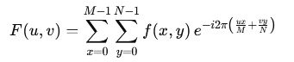

$e^{±ix}=\cos\left(x\right)±i\sin\left(x\right)$

